向量的数乘运算
题型一 向量的线性运算
1．$$\left(\overset{⃑}{a}+2\overset{⃑}{b}\right)+2\left(\overset{⃑}{a}−\overset{⃑}{b}\right)$$等于（ ）
A．$$2\overset{⃑}{a}$$ B．$$3\overset{⃑}{a}$$ C．$$−\overset{⃑}{b}$$ D．$$\overset{⃑}{0}$$
【答案】B
【难度】0.85
【知识点】平面向量的混合运算、向量减法的运算律、向量数乘的有关计算、向量加法的运算律
【分析】利用向量的线性运算求解即可.
【详解】依题意得：
$$\left(\overset{⃑}{a}+2\overset{⃑}{b}\right)+2\left(\overset{⃑}{a}−\overset{⃑}{b}\right)=\overset{⃑}{a}+2\overset{⃑}{b}+2\overset{⃑}{a}−2\overset{⃑}{b}=3\overset{⃑}{a}$$，
故选：B.
2．已知$$\overset{⃑}{a}=2\overset{⃑}{e}$$，$$\overset{⃑}{b}=−3\overset{⃑}{e}$$，$$\overset{⃑}{c}=6\overset{⃑}{e}$$，则$$3\overset{⃑}{a}−2\overset{⃑}{b}+\overset{⃑}{c}$$等于（ ）
A．$$18\overset{⃑}{e}$$ B．$$−3\overset{⃑}{e}$$ C．$$20\overset{⃑}{e}$$ D．$$−18\overset{⃑}{e}$$
【答案】A
【难度】0.85
【知识点】平面向量的混合运算
【分析】由向量的运算可得答案.
【详解】$$3\vec{a}−2\vec{b}+\vec{c}=3×2\vec{e}−2×\left(−3\vec{e}\right)+6\vec{e}=18\vec{e}$$.
故选：A.
3．化简：
(1)$$5(2\vec{a}−2\vec{b})+4(2\vec{b}−3\vec{a})$$；
(2)$$6(\vec{a}−3\vec{b}+\vec{c})−4(−\vec{a}+\vec{b}−\vec{c})$$；
(3)$$\frac{1}{2}[(3\vec{a}−2\vec{b})+5\vec{a}−\frac{1}{3}(6\vec{a}−9\vec{b})]$$；
(4)$$(x−y)(\vec{a}+\vec{b})−(x−y)(\vec{a}−\vec{b})$$.
【答案】(1)$$−2\vec{a}−2\vec{b}$$；
(2)$$10\vec{a}−22\vec{b}+10\vec{c}$$；
(3)$$3\vec{a}+\frac{1}{2}\vec{b}$$；
(4)$$2(x−y)\vec{b}$$.
【难度】0.85
【知识点】向量数乘的有关计算
【分析】根据平面向量数乘运算的运算律，对每个小问进行逐一运算，即可求得结果.
【详解】（1）$$5(2\vec{a}−2\vec{b})+4(2\vec{b}−3\vec{a})=10\vec{a}−10\vec{b}+8\vec{b}−12\vec{a}=−2\vec{a}−2\vec{b}$$
（2）$$6(\vec{a}−3\vec{b}+\vec{c})−4(−\vec{a}+\vec{b}−\vec{c})=6\vec{a}−18\vec{b}+6\vec{c}+4\vec{a}−4\vec{b}+4\vec{c}=10\vec{a}−22\vec{b}+10\vec{c}$$
（3）$$\frac{1}{2}[(3\vec{a}−2\vec{b})+5\vec{a}−\frac{1}{3}(6\vec{a}−9\vec{b})]=\frac{1}{2}(3\vec{a}−2\vec{b})+\frac{5}{2}\vec{a}−\frac{1}{6}(6\vec{a}−9\vec{b})=3\vec{a}+\frac{1}{2}\vec{b}$$
（4）$$(x−y)(\vec{a}+\vec{b})−(x−y)(\vec{a}−\vec{b})=(x−y−x+y)\vec{a}+(x−y+x−y)\vec{b}=2(x−y)\vec{b}$$
4．已知实数$$m$$、$$n$$和向量$$\overset{⃑}{a}$$、$$\overset{⃑}{b}$$，下列结论中正确的是（ ）
A．$$m\left(\overset{⃑}{a}−\overset{⃑}{b}\right)=m\overset{⃑}{a}−m\overset{⃑}{b}$$ B．$$\left(m−n\right)\overset{⃑}{a}=m\overset{⃑}{a}−n\overset{⃑}{a}$$
C．若$$m\overset{⃑}{a}=m\overset{⃑}{b}$$，则$$\overset{⃑}{a}=\overset{⃑}{b}$$ D．若$$m\overset{⃑}{a}=n\overset{⃑}{a}\left(\overset{⃑}{a}≠\overset{⃑}{0}\right)$$，则$$m=n$$
【答案】ABD
【难度】0.85
【知识点】向量数乘的有关计算
【分析】利用平面向量的线性运算可判断ABCD选项.
【详解】对于A选项，$$m\left(\overset{⃑}{a}−\overset{⃑}{b}\right)=m\overset{⃑}{a}−m\overset{⃑}{b}$$，A对；
对于B选项，$$\left(m−n\right)\overset{⃑}{a}=m\overset{⃑}{a}−n\overset{⃑}{a}$$，B对；
对于C选项，若$$m\overset{⃑}{a}=m\overset{⃑}{b}$$，则$$m\left(\overset{⃑}{a}−\overset{⃑}{b}\right)=\overset{⃑}{0}$$，所以，$$m=0$$或$$\overset{⃑}{a}=\overset{⃑}{b}$$，C错；
对于D选项，若$$m\overset{⃑}{a}=n\overset{⃑}{a}\left(\overset{⃑}{a}≠\overset{⃑}{0}\right)$$，则$$\left(m−n\right)\overset{⃑}{a}=\overset{⃑}{0}$$，所以，$$m−n=0$$，即$$m=n$$，D对.
故选：ABD.
5．下列结论正确的是（ ）
A．若$$\left|\vec{a}\right|=2\left|\vec{b}\right|$$，则$$\vec{a}=2\vec{b}$$或$$\vec{a}=−2\vec{b}$$
B．若$$\vec{a}\text{//}\vec{b}$$，$$\vec{b}\text{//}\vec{c}$$，则$$\vec{a}\text{//}\vec{c}$$
C．若$$m\overset{→}{a}=\overset{→}{0}$$，$$m∈R$$，则$$m=0$$或$$\vec{a}=\vec{0}$$
D．若$$m\vec{a}=m\vec{b}$$，其中$$m∈R$$，则$$\vec{a}=\vec{b}$$
【答案】C
【难度】0.85
【知识点】平行向量（共线向量）、向量数乘的有关计算、相等向量
【分析】根据相等向量，共线向量，数乘运算的定义分别进行判断即可.
【详解】对于A，当$$\left|\vec{a}\right|=2\left|\vec{b}\right|$$时，$$\vec{a}$$与$$\vec{b}$$可能不共线，
如$$\vec{a}=\left(2,0\right)$$，$$\vec{b}=\left(0,1\right)$$，满足$$\left|\vec{a}\right|=2\left|\vec{b}\right|$$，但不满足$$\vec{a}=2\vec{b}$$或$$\vec{a}=−2\vec{b}$$，A错误；
对于B，若$$\vec{b}=\vec{0}$$，此时$$\vec{a}\text{//}\vec{b}$$，$$\vec{b}\text{//}\vec{c}$$，但$$\vec{a}$$与$$\vec{c}$$可能不共线，B错误；
对于C，由向量数乘运算定义知C正确；
对于D，若$$m=0$$，则$$m\vec{a}=m\vec{b}$$，此时$$\vec{a}$$与$$\vec{b}$$可以是任意向量，D错误.
故选：C.
题型二 向量共线定理及其应用
（1）证明三点共线
6．已知$$\overset{⃑}{AB}=3\left(\overset{⃑}{e_{1}}+\overset{⃑}{e_{2}}\right),\overset{⃑}{CB}=\overset{⃑}{e_{2}}−\overset{⃑}{e_{1}},\overset{⃑}{CD}=2\overset{⃑}{e_{1}}+\overset{⃑}{e_{2}}$$，则下列结论中成立的是（ ）
A．A，B，C三点共线 B．A，B，D三点共线
C．A，D，C三点共线 D．D，B，C三点共线
【答案】C
【难度】0.85
【知识点】平面向量共线定理证明点共线问题
【分析】根据平面向量的线性运算可得$$\overset{⃑}{AC}=2\overset{⃑}{CD}$$，从而可求解.
【详解】解：$$\overset{⃑}{AC}=\overset{⃑}{AB}−\overset{⃑}{CB}=3\left(\overset{⃑}{e_{1}}+\overset{⃑}{e_{2}}\right)−\left(\overset{⃑}{e_{2}}−\overset{⃑}{e_{1}}\right)=4\overset{⃑}{e_{1}}+2\overset{⃑}{e_{2}}=2\overset{⃑}{CD}$$,
所以A，D，C三点共线.
故选:C.
7．已知$$\overset{⃑}{AB}=\overset{⃑}{a}+5\overset{⃑}{b},\overset{⃑}{BC}=−2\overset{⃑}{a}+8\overset{⃑}{b},\overset{⃑}{BD}=2\overset{⃑}{a}+10\overset{⃑}{b}$$，则共线的三点为（ ）
A．$$B,C,D$$ B．$$A,B,C$$ C．$$A,C,D$$ D．$$A,B,D$$
【答案】D
【难度】0.85
【知识点】平面向量的混合运算、平面向量共线定理证明点共线问题
【分析】根据向量的线性运算以及共线定理判断即可.
【详解】$$∵\overset{⃑}{BC}=−2\overset{⃑}{a}+8\overset{⃑}{b},\overset{⃑}{BD}=2\overset{⃑}{a}+10\overset{⃑}{b}$$不满足共线定理，A错误；
$$∵\overset{⃑}{AB}=\overset{⃑}{a}+5\overset{⃑}{b},\overset{⃑}{BC}=−2\overset{⃑}{a}+8\overset{⃑}{b}$$不满足共线定理，B错误；
$$∵\overset{⃑}{AC}=\overset{⃑}{AB}+\overset{⃑}{BC}=\overset{⃑}{a}+5\overset{⃑}{b}−2\overset{⃑}{a}+8\overset{⃑}{b}=−\overset{⃑}{a}+13\overset{⃑}{b}$$，
$$\overset{⃑}{AD}=\overset{⃑}{AB}+\overset{⃑}{BD}=\overset{⃑}{a}+5\overset{⃑}{b}+2\overset{⃑}{a}+10\overset{⃑}{b}=3\overset{⃑}{a}+15\overset{⃑}{b}$$，
$$∴\overset{⃑}{AC},\overset{⃑}{AD}$$不满足共线定理，C错误；
$$∵\overset{⃑}{AB}=\overset{⃑}{a}+5\overset{⃑}{b}=\frac{1}{2}\left(2\overset{⃑}{a}+10\overset{⃑}{b}\right)=\frac{1}{2}\overset{⃑}{BD}$$，D正确.
故选：D.
8．$$P$$是$$△ABC$$所在平面内一点，$$\vec{CB}=λ\vec{PA}+\vec{PB}$$，则$$P$$点必在（ ）
A．$$△ABC$$内部 B．在直线$$AC$$上
C．在直线$$AB$$上 D．在直线$$BC$$上
【答案】B
【难度】0.85
【知识点】平面向量共线定理证明点共线问题
【分析】根据共线定理可知即$$\vec{PC}$$与$$\vec{PA}$$共线，从而可确定$$P$$点一定在$$AC$$边所在直线上．
【详解】$$∵\vec{CB}=\vec{PB}−\vec{PC},\vec{CB}=λ\vec{PA}+\vec{PB}$$
$$∴\vec{PB}−\vec{PC}=λ\vec{PA}+\vec{PB}$$，
$$∴−\vec{PC}=λ\vec{PA}$$，
$$∴\vec{PC}//\vec{PA}$$，即$$\vec{PC}$$与$$\vec{PA}$$共线
∴$$P$$点一定在$$AC$$边所在直线上.
故选：B．
（2）利用向量共线求参数
9．设$$\overset{⃑}{e_{1}}$$，$$\overset{⃑}{e_{2}}$$是两个不共线向量，若向量$$k\overset{⃑}{e_{1}}+2\overset{⃑}{e_{2}}$$与$$8\overset{⃑}{e_{1}}+k\overset{⃑}{e_{2}}$$方向相反，则实数$$k=$$______.
【答案】$$−4$$
【难度】0.94
【知识点】向量数乘的有关计算、已知向量共线（平行）求参数
【分析】根据题意由共线定理可得存在实数$$λ$$，使$$k\overset{⃑}{e_{1}}+2\overset{⃑}{e_{2}}=λ\left(8\overset{⃑}{e_{1}}+k\overset{⃑}{e_{2}}\right)=8λ\overset{⃑}{e_{1}}+kλ\overset{⃑}{e_{2}}$$，从而可得关于$$k,λ$$的方程组，进而可求出$$k$$.
【详解】由题意知，$$k\overset{⃑}{e_{1}}+2\overset{⃑}{e_{2}}$$与$$8\overset{⃑}{e_{1}}+k\overset{⃑}{e_{2}}$$共线，
∴存在实数$$λ$$，使$$k\overset{⃑}{e_{1}}+2\overset{⃑}{e_{2}}=λ\left(8\overset{⃑}{e_{1}}+k\overset{⃑}{e_{2}}\right)=8λ\overset{⃑}{e_{1}}+kλ\overset{⃑}{e_{2}}$$.
∵$$\overset{⃑}{e_{1}}$$，$$\overset{⃑}{e_{2}}$$不共线，
∴$$\{\begin{aligned}k=8λ \\ 2=λk\end{aligned}$$解得$$\{\begin{aligned}λ=\frac{1}{2} \\ k=4\end{aligned}$$或$$\{\begin{aligned}λ=−\frac{1}{2} \\ k=−4\end{aligned}$$，
∵$$k\overset{⃑}{e_{1}}+2\overset{⃑}{e_{2}}$$与$$8\overset{⃑}{e_{1}}+k\overset{⃑}{e_{2}}$$反向，
∴$$λ=−\frac{1}{2}$$，$$k=−4$$.
故答案为：$$−4$$
10．设$$\vec{a},\vec{b}$$是不共线的两个非零向量，已知$$\overset{⃑}{AB}=2\vec{a}+p\vec{b}$$，$$\overset{⃑}{BC}=\vec{a}+\vec{b},\overset{⃑}{CD}=\vec{a}−2\vec{b}$$，若$$A,B,D$$三点共线，则$$p$$的值为（ ）
A．1 B．2 C．-2 D．-1
【答案】D
【难度】0.85
【知识点】平面向量基本定理的应用、已知向量共线（平行）求参数
【分析】由向量加法得$$\overset{⃑}{BD}$$，由$$A,B,D$$三点共线知$$\overset{⃑}{AB}$$，$$\overset{⃑}{BD}$$共线，结合平面向量基本定理可解.
【详解】因为$$A,B,C$$，故存在实数$$λ$$，使得$$\overset{⃑}{AB}=λ\overset{⃑}{BD}$$，又$$\overset{⃑}{BD}=\overset{⃑}{BC}+\overset{⃑}{CD}=2\overset{⃑}{a}−\overset{⃑}{b}$$，
所以$$2\vec{a}+p\vec{b}=2λ\vec{a}−λ\vec{b}$$，因为$$\vec{a},\vec{b}$$不共线，故$$\{\begin{aligned}2=2λ \\ p=−λ\end{aligned}$$，即$$λ=1,p=−1$$.
故选：D
11．点$$C$$在线段$$AB$$上，且$$\left|\overset{⃑}{AC}\left|=\frac{3}{4}\right|\overset{⃑}{CB}\right|$$，若$$\overset{⃑}{AB}=λ\overset{⃑}{BC}$$，则$$λ=$$（ ）
A．$$\frac{1}{3}$$ B．$$−\frac{3}{4}$$ C．$$\frac{7}{4}$$ D．$$−\frac{7}{4}$$
【答案】D
【难度】0.94
【知识点】向量的线性运算的几何应用、向量数乘的有关计算、已知向量共线（平行）求参数
【分析】利用平面向量共线定理进行求解
【详解】不妨设$$\left|\overset{⃑}{CB}\right|=4a$$，则$$\left|\overset{⃑}{AC}\left|=\frac{3}{4}\right|\overset{⃑}{CB}\right|=3a$$，
因为点$$C$$在线段$$AB$$上，则$$\overset{⃑}{AB}=−\frac{7}{4}\overset{⃑}{BC}$$，
故选：D
12．已知$$\overset{⃑}{a}$$,$$\overset{⃑}{b}$$是不共线的向量，$$\overset{⃑}{AB}=λ\overset{⃑}{a}+\overset{⃑}{b},\overset{⃑}{AC}=\overset{⃑}{a}+μ\overset{⃑}{b}$$ $$\left(λ,μ∈R\right)$$，则$$A、B、C$$共线的充要条件是（ ）
A．$$λ+μ=1$$ B．$$λ−μ=1$$ C．$$λμ=1$$ D．$$λμ=−1$$
【答案】C
【难度】0.85
【知识点】已知向量共线（平行）求参数
【分析】由$$A,B,C$$三点共线，则向量$$\overset{⃑}{AC}//\overset{⃑}{AB}$$，即存在实数$$k$$，使得$$\overset{⃑}{AC}=k\overset{⃑}{AB}$$，根据向量相等的条件可得到一个方程组，从而可得解．
【详解】若$$A,B,C$$三点共线，则向量$$\overset{⃑}{AC}//\overset{⃑}{AB}$$，即存在实数$$k$$，使得$$\overset{⃑}{AC}=k\overset{⃑}{AB}$$，∵$$\overset{⃑}{AC}=\vec{a}+μ\vec{b},\overset{⃑}{AB}=λ\vec{a}+\vec{b}$$，∴$$\vec{a}+μ\vec{b}=k(λ\vec{a}+\vec{b})$$，可得$$\{\begin{aligned}kλ=1 \\ k=μ\end{aligned}$$，两式相除消去$$k$$得$$λμ=1$$，即$$A,B,C$$三点共线的充要条件为$$λμ=1$$，
故选C．
13．已知$$\overset{⃑}{a}$$，$$\overset{⃑}{b}$$是不共线的向量，$$\overset{⃑}{OA}=λ\overset{⃑}{a}+μ\overset{⃑}{b},\overset{⃑}{OB}=3\overset{⃑}{a}−2\overset{⃑}{b}$$，$$\overset{⃑}{OC}=2\overset{⃑}{a}+3\overset{⃑}{b}$$若$$A,B,C$$三点共线，则实数$$λ,μ$$满足（ ）
A．$$λ=μ−1$$ B．$$λ=μ+5$$
C．$$λ=5−μ$$ D．$$μ=13−5λ$$
【答案】D
【难度】0.85
【知识点】向量减法的法则、平面向量共线定理证明点共线问题、已知向量共线（平行）求参数
【分析】根据向量的线性运算，可表达出$$\overset{⃑}{BA},\overset{⃑}{BC}$$，然后根据向量共线即可求解.
【详解】$$\overset{⃑}{BA}=\overset{⃑}{OA}−\overset{⃑}{OB}=\left(λ\overset{⃑}{a}+μ\overset{⃑}{b}\right)−\left(3\overset{⃑}{a}−2\overset{⃑}{b}\right)=\left(λ−3\right)\overset{⃑}{a}+\left(μ+2\right)\overset{⃑}{b}$$,$$\overset{⃑}{BC}=\overset{⃑}{OC}−\overset{⃑}{OB}=2\overset{⃑}{a}+3\overset{⃑}{b}−\left(3\overset{⃑}{a}−2\overset{⃑}{b}\right)=−\overset{⃑}{a}+5\overset{⃑}{b}$$,
因为$$A,B,C$$三点共线，所以$$\overset{⃑}{BA}//\overset{⃑}{BC}$$,故$$−5\left(λ−3\right)=μ+2$$ ，所以$$μ=13−5λ$$
故选：D
题型三 向量的线性表示
（1）用已知向量表示所求向量
14．设$$D$$为$$△ABC$$所在平面内一点，$$\overset{⃗}{BC}=3\overset{⃗}{DC}$$，则（ ）
A．$$\overset{⃗}{AD}=-\frac{1}{3}\overset{⃗}{AB}+\frac{2}{3}\overset{⃗}{AC}$$ B．$$\overset{⃗}{AD}=\frac{1}{3}\overset{⃗}{AB}-\frac{2}{3}\overset{⃗}{AC}$$
C．$$\overset{⃑}{AD}=\frac{1}{3}\overset{⃑}{AB}+\frac{2}{3}\overset{⃑}{AC}$$ D．$$\overset{⃗}{AD}=-\frac{1}{3}\overset{⃗}{AB}-\frac{2}{3}\overset{⃗}{AC}$$
【答案】C
【难度】0.85
【知识点】向量加法的法则、向量数乘的有关计算、向量减法的法则
【分析】利用向量加法减法及数乘向量去表示向量$$\overset{⃑}{AD}$$
【详解】$$∵\overset{⃗}{BC}=3\overset{⃗}{DC}∴D$$为线段$$BC$$靠近$$C$$点的三等分点
$$∴\overset{⃗}{BD}=\frac{2}{3}\overset{⃗}{BC}=\frac{2}{3}\overset{⃗}{AC}-\frac{2}{3}\overset{⃗}{AB}$$，
$$∴\overset{⃗}{AD}=\overset{⃗}{AB}+\overset{⃗}{BD}=\frac{1}{3}\overset{⃗}{AB}+\frac{2}{3}\overset{⃗}{AC}$$．
故选：C．
15．在等边三角形$$ABC$$中，$$\overset{→}{BD}=\overset{→}{DC},\overset{→}{EC}=2\overset{→}{AE},AD$$与$$BE$$交于点F，则下列结论中正确的是（ ）
A．$$\overset{→}{AD}=\frac{1}{2}(\overset{→}{AB}+\overset{→}{AC})$$ B．$$\overset{→}{BE}=\frac{2}{3}\overset{→}{BC}+\frac{1}{3}\overset{→}{BA}$$ C．$$\overset{→}{AF}=\frac{1}{2}\overset{→}{AD}$$ D．$$\overset{→}{BF}=\frac{1}{3}\overset{→}{BA}+\frac{1}{3}\overset{→}{BC}$$
【答案】AC
【难度】0.65
【知识点】平面向量共线定理的推论、向量的线性运算的几何应用
【分析】利用向量的线性运算证明选项AC正确，$$\overset{→}{BE}=\frac{1}{3}\overset{→}{BC}+\frac{2}{3}\overset{→}{BA}$$，故选项B错误；$$\overset{→}{BF}=$$ $$\frac{1}{2}\overset{→}{BA}+\frac{1}{4}\overset{→}{BC}$$，故选项D错误．
【详解】解：因为$$\overset{→}{BD}=\overset{→}{DC}$$，所以$$\overset{→}{AD}=\frac{1}{2}(\overset{→}{AB}+\overset{→}{AC})$$，故选项A正确；
因为$$\overset{→}{EC}=2\overset{→}{AE}$$，所以$$\overset{→}{BE}=\overset{→}{BC}+\overset{→}{CE}=\overset{→}{BC}+\frac{2}{3}\overset{→}{CA}=\overset{→}{BC}+\frac{2}{3}(\overset{→}{CB}+\overset{→}{BA})$$ $$=\frac{1}{3}\overset{→}{BC}+\frac{2}{3}\overset{→}{BA}$$，故选项B错误；
由于B，E，F三点共线，所以$$\overset{→}{AF}=λ\overset{→}{AE}+(1−λ)\overset{→}{AB}=$$ $$\frac{1}{3}λ\overset{→}{AC}+(1−λ)\overset{→}{AB}$$．
又$$\overset{→}{AF}=x\overset{→}{AD}=\frac{x}{2}(\overset{→}{AB}+\overset{→}{AC})$$，从而$$\{\begin{aligned}\frac{x}{2}=\frac{1}{3}λ, \\ \frac{x}{2}=1−λ,\end{aligned}$$解得$$\{\begin{aligned}λ=\frac{3}{4}, \\ x=\frac{1}{2},\end{aligned}$$故选项C正确；
$$\overset{→}{BF}=\overset{→}{BA}+\overset{→}{AF}=\overset{→}{BA}+\frac{1}{2}\overset{→}{AD}=$$ $$\overset{→}{BA}+\frac{1}{2}(\overset{→}{BD}−\overset{→}{BA})=$$ $$\frac{1}{2}\overset{→}{BA}+\frac{1}{4}\overset{→}{BC}$$，故选项D错误．
故选：AC
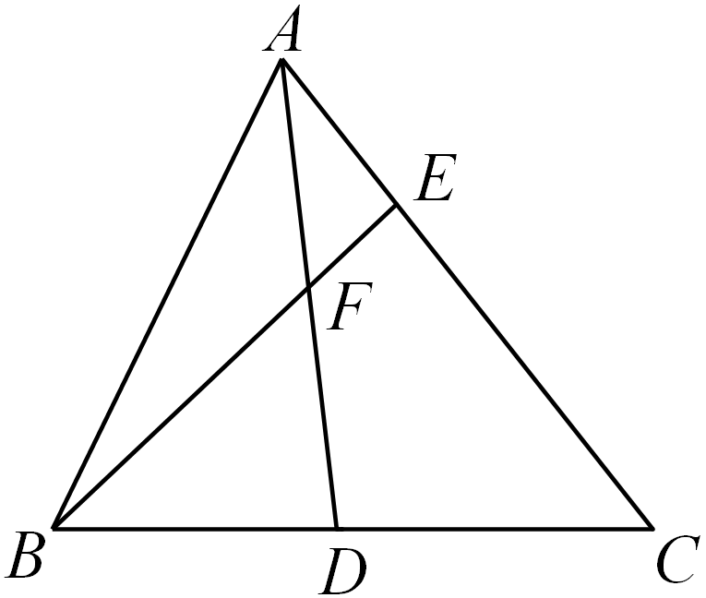
16．四边形$$ABCD$$中，$$AB//CD$$，$$∠A=90°,\begin{aligned} \\ \end{aligned}AB=2AD=2DC，\begin{aligned} \\ \end{aligned}\vec{BC}=3\vec{EC},\begin{aligned} \\ \end{aligned}\vec{AE}=2\vec{AF}$$，则下列表示正确的是（ ）
A．$$\vec{AF}=\frac{1}{2}\vec{AB}+\frac{1}{6}\vec{AD}$$ B．$$\vec{AF}=\frac{2}{3}\vec{AB}+\frac{1}{3}\vec{AD}$$
C．$$\vec{AF}=\frac{1}{3}\vec{AB}+\frac{1}{3}\vec{AD}$$ D．$$\vec{AF}=\frac{2}{3}\vec{AB}+\frac{2}{3}\vec{AD}$$
【答案】C
【难度】0.85
【知识点】向量数乘的有关计算
【分析】根据平面向量的线性运算可得答案.
【详解】
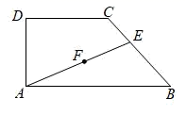
因为$$AB//CD$$，$$∠A=90°,\begin{aligned} \\ \end{aligned}AB=2AD=2DC，\begin{aligned} \\ \end{aligned}\vec{BC}=3\vec{EC},\begin{aligned} \\ \end{aligned}\vec{AE}=2\vec{AF}$$，
所以$$\vec{AF}\text{=}\frac{1}{2}\vec{AE}\text{=}\frac{1}{2}\left(\vec{AB}\text{+}\vec{BE}\right)=\frac{1}{2}\left(\vec{AB}\text{+}\frac{2}{3}\vec{BC}\right)\text{=}\frac{1}{2}\left[\vec{AB}\text{+}\frac{2}{3}\left(−\vec{AB}+\vec{AD}+\frac{1}{2}\vec{AB}\right)\right]=\frac{1}{3}\vec{AB}+\frac{1}{3}\vec{AD}$$
故选：C
17．在等腰梯形$$ABCD$$中，$$\overset{⃑}{AB}=2\overset{⃑}{DC}$$，$$E,F$$分别为$$AD,BC$$的中点，$$G$$为$$EF$$的中点，则$$\overset{⃑}{AG}$$等于（ ）
A．$$\frac{3}{8}\overset{⃑}{AB}+\frac{3}{4}\overset{⃑}{AD}$$ B．$$\frac{3}{8}\overset{⃑}{AB}+\frac{1}{2}\overset{⃑}{AD}$$ C．$$\frac{1}{2}\overset{⃑}{AB}+\frac{3}{4}\overset{⃑}{AD}$$ D．$$\frac{1}{4}\overset{⃑}{AB}+\frac{3}{8}\overset{⃑}{AD}$$
【答案】B
【难度】0.65
【知识点】向量加法法则的几何应用、平行向量（共线向量）、向量的线性运算的几何应用
【分析】根据平面向量的共线定理、平面向量的加法的几何意义，结合已知和等腰梯形的性质进行求解即可.
【详解】因为在等腰梯形$$ABCD$$中，$$\overset{⃑}{AB}=2\overset{⃑}{DC}$$，$$E,F$$分别为$$AD,BC$$的中点，$$G$$为$$EF$$的中点，
所以可得：$$\overset{⃑}{AG}=\overset{⃑}{AE}+\overset{⃑}{EG}=\frac{1}{2}\overset{⃑}{AD}+\frac{1}{2}\overset{⃑}{EF}=\frac{1}{2}\overset{⃑}{AD}+\frac{1}{4}\left(\overset{⃑}{AB}+\overset{⃑}{DC}\right)=\frac{1}{2}\overset{⃑}{AD}+\frac{3}{8}\overset{⃑}{AB}$$．
故选：B.
18．如图，在平行四边形ABCD中，E，F分别为线段AD，CD的中点，且$$AF∩CE=G$$，则（ ）
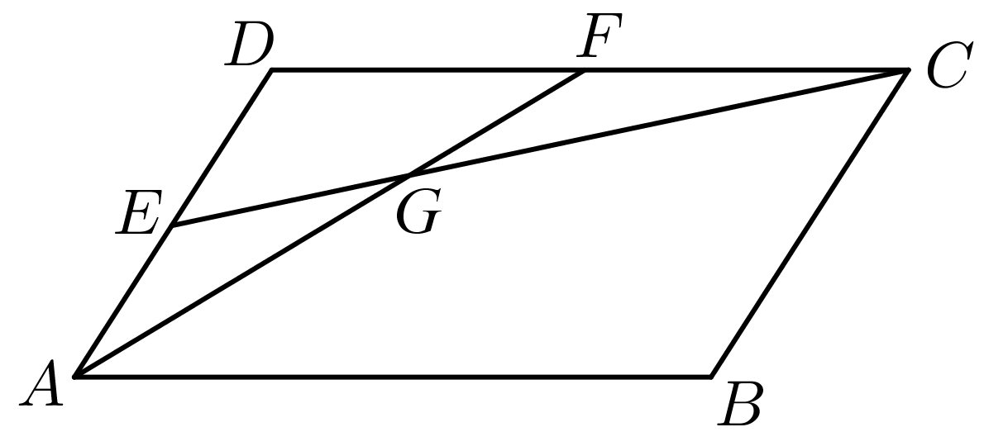
A．$$\overset{⃑}{AF}=\overset{⃑}{AD}−\frac{1}{2}\overset{⃑}{AB}$$ B．$$\overset{⃑}{AG}=\frac{2}{3}\overset{⃑}{AD}−\frac{1}{3}\overset{⃑}{AB}$$
C．$$\overset{⃑}{EF}=\frac{1}{2}\left(\overset{⃑}{AD}+\overset{⃑}{AB}\right)$$ D．$$\overset{⃑}{BG}=3\overset{⃑}{GD}$$
【答案】C
【难度】0.85
【知识点】向量加法法则的几何应用、向量的线性运算的几何应用
【分析】由向量的线性运算，结合其几何应用求得$$\overset{⃑}{AF}=\overset{⃑}{AD}+\frac{1}{2}\overset{⃑}{AB}$$、$$\overset{⃑}{EF}=\frac{1}{2}(\overset{⃑}{AD}+\overset{⃑}{AB})$$、$$\overset{⃑}{AG}=\frac{2}{3}\overset{⃑}{AD}+\frac{1}{3}\overset{⃑}{AB}$$、$$\overset{⃑}{BG}=2\overset{⃑}{GD}$$，即可判断选项的正误.
【详解】$$\overset{⃑}{AF}=\overset{⃑}{AD}+\overset{⃑}{DF}=\overset{⃑}{AD}+\frac{1}{2}\overset{⃑}{DC}=\overset{⃑}{AD}+\frac{1}{2}\overset{⃑}{AB}$$，即A不正确；
连接AC，知G是△ADC的中线交点， 如下图示
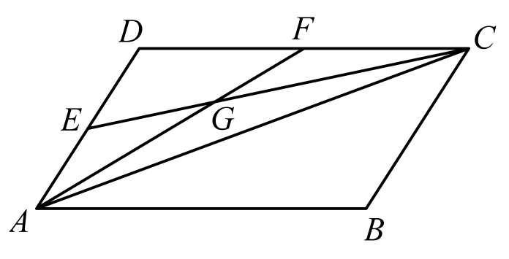
由其性质有$$\frac{|GF|}{|AG|}=\frac{|GE|}{|CG|}=\frac{1}{2}$$
∴$$\overset{⃑}{AG}=\frac{2}{3}\overset{⃑}{AE}+\frac{1}{3}\overset{⃑}{AC}=\frac{1}{3}\overset{⃑}{AD}+\frac{1}{3}(\overset{⃑}{AB}+\overset{⃑}{BC})=\frac{2}{3}\overset{⃑}{AD}+\frac{1}{3}\overset{⃑}{AB}$$，即B不正确；
$$\overset{⃑}{EF}=\overset{⃑}{ED}+\overset{⃑}{DF}=\frac{1}{2}(\overset{⃑}{AD}+\overset{⃑}{DC})=\frac{1}{2}(\overset{⃑}{AD}+\overset{⃑}{AB})$$，即C正确；
同理$$\overset{⃑}{BG}=\frac{2}{3}\overset{⃑}{BF}+\frac{1}{3}\overset{⃑}{BA}=\frac{2}{3}(\overset{⃑}{BC}+\overset{⃑}{CF})+\frac{1}{3}\overset{⃑}{BA}=\frac{2}{3}(\overset{⃑}{AD}−\overset{⃑}{AB})$$
$$\overset{⃑}{DG}=\frac{2}{3}\overset{⃑}{DF}+\frac{1}{3}\overset{⃑}{DA}=\frac{1}{3}(\overset{⃑}{AB}+\overset{⃑}{DA})$$，即$$\overset{⃑}{GD}=\frac{1}{3}(\overset{⃑}{AD}−\overset{⃑}{AB})$$
∴$$\overset{⃑}{BG}=2\overset{⃑}{GD}$$，即D不正确；
故选：C.
（2）三点共线在线性表示中的应用
19．在$$△ABC$$中，已知$$D$$是$$AB$$边上一点，若$$\vec{DA}=2\vec{BD},3\vec{CD}=\vec{CA}+λ\vec{BC}$$，则$$λ=$$（ ）
A．2 B．１
C．-2 D．－1
【答案】C
【难度】0.65
【知识点】向量加法的法则、平面向量的混合运算、由向量线性运算结果求参数、向量数乘的有关计算
【分析】由$$\vec{DA}=2\vec{BD}$$可得$$D$$为线段$$AB$$的三等分点中靠近$$B$$的点，由向量的加(减)法及数乘运算可得$$3\vec{CD}=\vec{CA}−2\vec{BC}$$，即可求得$$λ=−2$$.
【详解】解：如图所示：
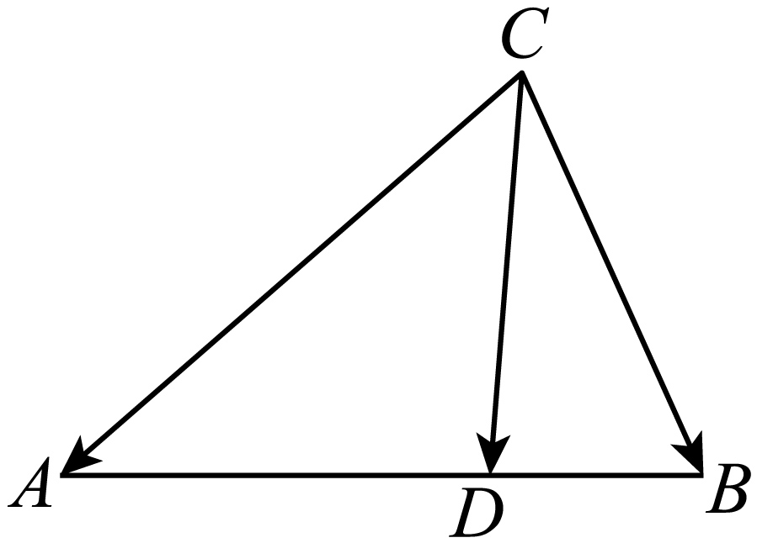
因为$$\vec{DA}=2\vec{BD}$$，
所以$$D$$为线段$$AB$$的三等分点中靠近$$B$$的点，
所以$$\vec{CD}=\vec{CA}+\vec{AD}=\vec{CA}+\frac{2}{3}\vec{AB}=\vec{CA}+\frac{2}{3}(\vec{CB}−\vec{CA})$$=$$\vec{CA}−\frac{2}{3}\vec{CA}+\frac{2}{3}\vec{CB}=\frac{1}{3}\vec{CA}−\frac{2}{3}\vec{BC}$$,
所以$$3\vec{CD}=\vec{CA}−2\vec{BC}$$，
所以$$λ=−2$$.
故选：C.
20．在$$△ABC$$中，D为BC上一点.若$$\vec{AD}=λ\vec{AB}+μ\vec{AC}(λ>0,μ>0)$$，则$$\frac{2}{λ}+\frac{1}{μ}$$的最小值为（ ）
A．$$\sqrt{2}$$ B．$$2+2\sqrt{2}$$ C．$$3+2\sqrt{2}$$ D．$$4+2\sqrt{2}$$
【答案】C
【难度】0.85
【知识点】平面向量共线定理的推论、基本不等式“1”的妙用求最值
【分析】先求得$$λ,μ$$的等量关系式，然后利用基本不等式求得正确答案.
【详解】由于$$B,C,D$$三点共线，所以$$λ+μ=1$$，
所以$$\frac{2}{λ}+\frac{1}{μ}=\left(\frac{2}{λ}+\frac{1}{μ}\right)\left(λ+μ\right)=3+\frac{2μ}{λ}+\frac{λ}{μ}$$
$$≥3+2\sqrt{\frac{2μ}{λ}⋅\frac{λ}{μ}}=3+2\sqrt{2}$$，
当且仅当$$\frac{2μ}{λ}=\frac{λ}{μ},λ=\sqrt{2}μ,\{\begin{aligned}λ=\sqrt{2}μ \\ λ+μ=1\end{aligned} ⇒λ=2−\sqrt{2},μ=\sqrt{2}−1$$.
故选：C
21．如图所示，已知点G是$$ΔABC$$的重心，过点G作直线分别交$$AB$$，$$AC$$两边于M，N两点，且$$\overset{⃑}{AM}=x\overset{⃑}{AB}$$，$$\overset{⃑}{AN}=y\overset{⃑}{AC}$$，则$$2x+y$$的最小值为___________.
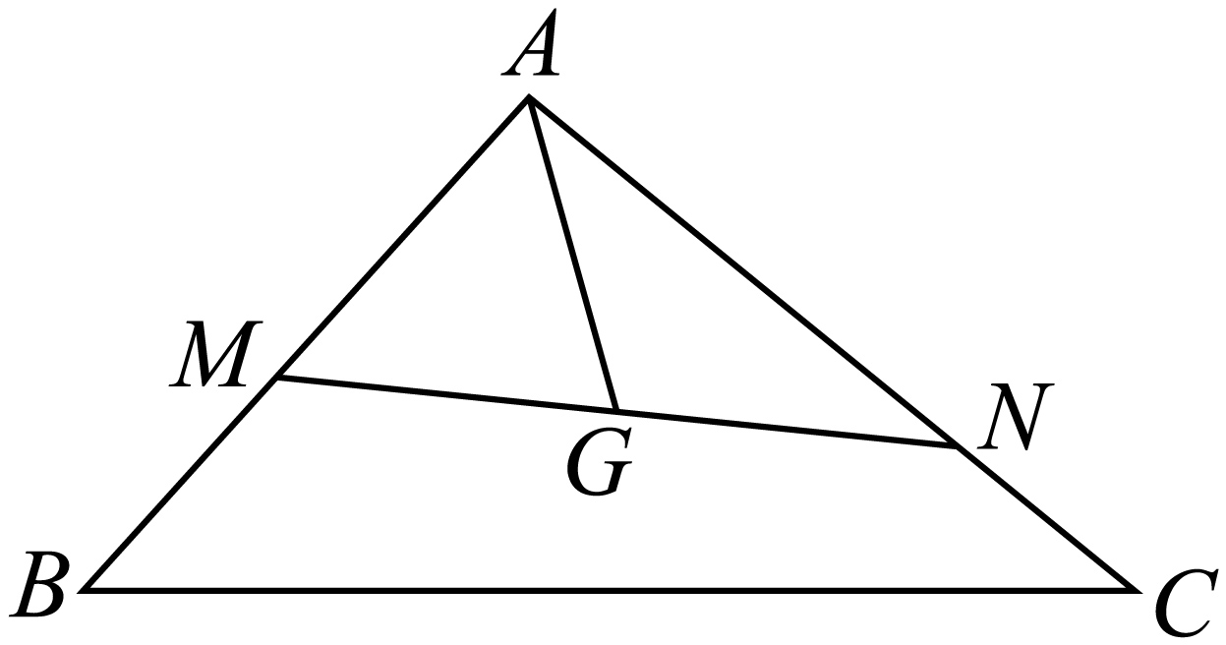
【答案】$$\frac{3+2\sqrt{2}}{3}$$
【难度】0.65
【知识点】基本不等式“1”的妙用求最值、利用平面向量基本定理求参数
【分析】以$$\overset{⃑}{AN},\overset{⃑}{AM}$$为基底，由G是$$ΔABC$$的重心和M，G，N三点共线，可得$$\frac{1}{3x}+\frac{\text{1}}{\text{3}y}\text{=1}$$，利用基本不等式求最小值即可.
【详解】根据条件：$$\overset{⃑}{AC}=\frac{1}{y}\overset{⃑}{AN},\overset{⃑}{AB}=\frac{1}{x}\overset{⃑}{AM}$$，
因为G是$$ΔABC$$的重心，$$\overset{⃑}{AG}=\frac{1}{3}\overset{⃑}{AB}+\frac{\text{1}}{\text{3}}\overset{⃑}{AC}$$，
$$∴\overset{⃑}{AG}=\frac{1}{3x}\overset{⃑}{AM}+\frac{\text{1}}{\text{3}y}\overset{⃑}{AN}$$，
又M，G，N三点共线，$$∴\frac{1}{3x}+\frac{\text{1}}{\text{3}y}\text{=1}$$.
$$∵x>0,y>0$$，
$$∴2x+y=(2x+y)(\frac{1}{3x}\text{+}\frac{\text{1}}{3y})=1+\frac{2x}{3y}+\frac{y}{3x}≥1+2\sqrt{\frac{2x}{3y}⋅\frac{y}{3x}}=\frac{3+2\sqrt{2}}{3}$$，
当且仅当$$\frac{2x}{3y}=\frac{y}{3x}$$，即$$y=\sqrt{2}x$$ 时取等号成立.
$$∴2x+y$$的最小值为$$\frac{3+2\sqrt{2}}{3}$$，
故答案为： $$\frac{3+2\sqrt{2}}{3}$$．
【点睛】本题主要考查了基底向量、向量的共线定理性质运用、基本不等式的应用等基本知识，考查了运算求解能力和逻辑推理能力，属于中档题.
22．点P是$$△ABC$$所在平面上一点，若$$\vec{AP}=\frac{1}{2}\vec{AB}+\frac{1}{3}\vec{AC}$$，则$$△ABP$$与$$△ACP$$的面积之比是（ ）
A．$$\frac{3}{2}$$ B．3 C．$$\frac{1}{3}$$ D．$$\frac{2}{3}$$
【答案】D
【难度】0.65
【知识点】平面向量共线定理的推论、平面向量基本定理的应用
【分析】如图，延长$$AP$$交$$BC$$于点$$D$$，设$$\vec{AD}=λ\vec{AP}$$，则$$\vec{AD}=\frac{λ}{2}\vec{AB}+\frac{λ}{3}\vec{AC}$$，根据平面向量共线定理得推理求出$$λ$$，从而可确定$$D,P$$的位置，即可得出答案.
【详解】如图，延长$$AP$$交$$BC$$于点$$D$$，
设$$\vec{AD}=λ\vec{AP}$$，则$$\vec{AD}=\frac{λ}{2}\vec{AB}+\frac{λ}{3}\vec{AC}$$，
因为$$B,C,D$$共线，
所以$$\frac{λ}{2}+\frac{λ}{3}=1$$，解得$$λ=\frac{6}{5}$$，
所以$$\vec{AP}=\frac{5}{6}\vec{AD}$$，$$\vec{AD}=\frac{3}{5}\vec{AB}+\frac{2}{5}\vec{AC}$$，
则$$S_{△ABP}=\frac{5}{6}S_{△ABD},S_{△ACP}=\frac{5}{6}S_{△ACD}$$，
由$$\vec{AD}=\frac{3}{5}\vec{AB}+\frac{2}{5}\vec{AC}$$，
得$$\frac{3}{5}\left(\vec{AD}−\vec{AB}\right)=\frac{2}{5}\left(\vec{AC}−\vec{AD}\right)$$，即$$\frac{3}{5}\vec{BD}=\frac{2}{5}\vec{DC}$$，
所以$$\frac{BD}{CD}=\frac{2}{3}$$，
所以$$\frac{S_{△ABD}}{S_{△ACD}}=\frac{2}{3}$$，
所以$$\frac{S_{△ABP}}{S_{△ACP}}=\frac{\frac{5}{6}S_{△ABD}}{\frac{5}{6}S_{△ACD}}=\frac{2}{3}$$.
故选：D.
